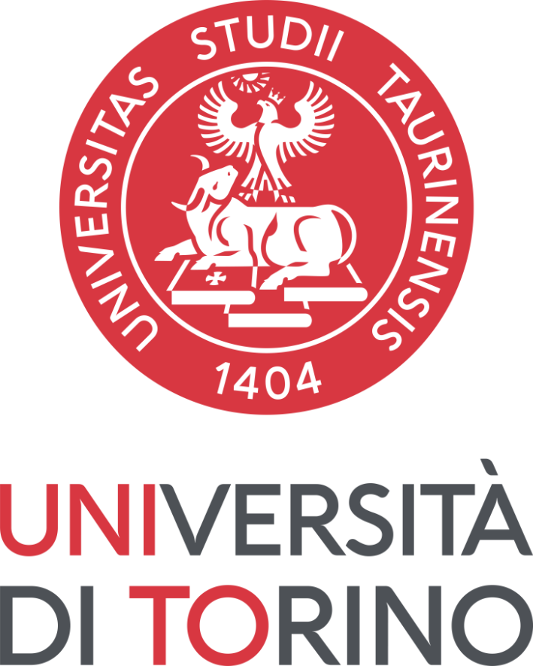
Università degli Studi di Torino
Corso di Laurea Magistrale in Fisica dei Sistemi Complessi
Improving VAE Representational
Capabilities for Understanding LLMs
Tesi di Laurea Magistrale
Relatore:  Prof. Michele Caselle  Correlatori:  Prof. Alan Perotti  Prof. André Panisson | Candidato:  Francesco Marchisotti  Tutor Aziendale:  Gabriele Ciravegna
Anno Accademico 2025/2026

